**碰撞预警系统第二次实验方案**

**1 实验概况**

**1.1 实验时间地点**

实验时间：2018年9月26日星期三

实验地点: 重庆市沙坪坝区虎溪花园小区内某十字路口

**1.2 实验目的**

1. 系统的预警效果

测试碰撞预警系统在真实环境中预警效果，能在两辆车距离较近时发出碰撞警报

1. 实验数据的采集
2. 采集平板依次通过Wi-Fi、DSRC传输到RSU的时延，记为T1
3. 采集平板通过Wi-Fi将数据传输到PC的时延，通过此时延，记为T2,去掉V2I中Wi-Fi对DSRC通信产生的影响
4. 采集平板通过4G将数据传输到云服务器的时延,记为T3，与去掉Wi-Fi传输时延的DSRC传输时延，即T2-T1,进行对比
5. 采集发送到RSU与云服务器上数据包的数量以及OBU发送的数据包的数量，以比较DSRC与4G传输过程中的丢包率

**1.3 预计实验结果**

1. 预警系统效果

能及时在设置的阈值距离内向用户发出碰撞警报，且在警报发生条件消失时，能向用户发出解除警报消息。

2）时延与丢包率

DSRC传输时延T2-T1的值应几倍小于4G传输时延T3，而二者的丢包率应相差无几。

**2 实验设置与人员安排**

**2.1 实验设置说明**

本次实验中具体实验器材与连接方案见附图1。实验大致流程：通过Pad 1 与Pad 2分别采集车辆一与车辆二的运动与位置信息并依次通过无线路由器、OBU传输至雾节点中的RSU，RSU使用PC 1的计算资源对其进行判断两车是否碰撞，并在适当时机向用户广播警报信息。实验依照物理位置划分，主要可以分为三部分：车一、车二与雾节点。

人员安排也由此划分，车一：吴挺，车二：金飞宇、周易，雾节点：许新操。下面对以上三个部分进行详细说明。

1. **车一**

主要负责操作平板一，其主要用于采集车辆运动、位置信息并向RSU传输，在实验开始时负责连接线缆并测试网络连接性，在实验测试过程中听从对讲机中指令进行操作。

1. **车二**

车二涉及的设备比较多，故安排二人进行操作，其中平板二与平板三有金飞宇负责，PC 2由周易负责，其中，平板二职能与平板一大体相同，唯一一点差异在于平板二在向RSU传输数据的同时向PC 2传输相同数据。PC 2记录平板二向其传输的时延，以在实验之后人为去除Wi-Fi传输时延对DSRC通信的影响。平板三与本碰撞预警系统无太大关系，主要为对DSRC与4G通信设置的对比实验，平板三与平板二应同时开启程序与结束程序，其中平板三通过4G向云服务器传输相同数据，金飞宇应在实验开始时使用Xshell操作云主机并允许服务器程序，并通过Xshell查看服务器接收到的数据包以确保能正确存储4G传输时延。

1. **雾节点**

主要负责操作PC 1, 通过设置碰撞算法的主要参数，并使用对讲机对车一与车二人员进行协调沟通。RSU由于需要固定在路旁的电线杆上，需要金飞宇的螺丝刀工具与陈梦良的协助。

**2.2 实验流程**

1. 设备物理线材连接设置
2. 车一

参见附图2，小米移动电源给OBU与TP-LINK路由器进行供电，USB升压器请选择12V，OBU与TP-LINK路由器通过以太网线连接，平板一通过Wi-Fi连接TP-LINK路由器，注意需要选择静态IP地址。将IP地址设置为192.168.1.83

SSID:TP-LINK-1

PASSWORD：great615

1. 车二

车二大部分设置与车1一致，不同在于电源为220V电小儿户外电源，其对OBU与小米路由器同时供电，小米路由器为220V插座供电，需要长按电源底部按钮3秒.平板二通过Wi-Fi连接小米路由器，其余设置于平板一相同。

SSID:MI-WIFI

PASSWORD:great615

OBU 2与PC 2均通过以太网线连接路由器的LAN口。PC 2需设置静态IP地址，即192.168.1.85. 参见附图3，平板3通过4G移动网络向云服务器发送数据，使用XShell操作云服务器。

云服务器IP地址：120.78.167.211

用户名：root

密码：Xxc1994!!!^

服务器程序：/home/collision-warning-system/cwsServer.jar

运行程序：java -jar cwsServer.jar

终止程序：Ctrl + C

1. 雾节点

使用POE向RSU进行供电，PC 1接收平板一与平板二发来的数据并进行计算。

1. 程序初始设置

平板一、平板二、平板三首次运行安卓程序前请删除该应用数据存储，并赋予相应权限，**请注意，删除数据操作仅在实验开始执行一次。**具体操作参见附图4.

PC 1将地图加载定位至当前实验地点，将网络接口选择至以太网，并确保本机IP为192.168.1.83，而PC 2仅需将网络接口选择至以太网，并确保本机IP为192.168.1.85.

1. 设备通信连通性测试
2. 平板一、平板二到PC 1 的连通性

在PC 1端开启服务后，平板一与平板二分别依次单击PING、TIME SYNC按钮执行ping 命令与时间同步操作。PING 成功将在TIME SYNC按钮旁测试结果得到ping success反馈，失败为ping failed.而时间同步成功反馈为time sync success.

1. 平板二到PC 2的连通性

在PC 2端点击Start按钮后，单击Time Sync按钮，如果看到Log信息中有如下反馈，说明时间同步成功，平板二与PC 2连通。注意，PC 2仅需操作界面的左边部分。具体参见附图5.

周二 9月 25 21:05:48 2018 TIME_SYNC_SUCCESS

周二 9月 25 21:05:48 2018 sendTimeStamp: 1537880751218

周二 9月 25 21:05:48 2018 TimeStamp: 1537880748044

而当PC 2收到平板二发来的消息时，会有如下反馈。

周二 9月 25 21:06:13 2018 -801736957发来一条WiFi消息

周二 9月 25 21:06:13 2018 Time Synced

周二 9月 25 21:06:13 2018 插入Message表成功

1. 平板三到云服务器的连通性

当平板三单击Start按钮后，云服务器中程序运行且收到消息时，会有如下反馈。

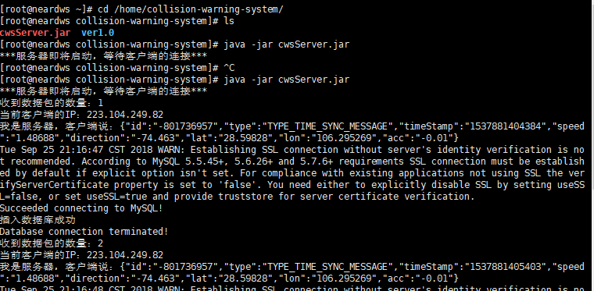

1. 系统效果测试与数据采集

以上实验开始前的准备事项均完成且没有问题时，便可正式进行实验。本次实验主要以雾节点中PC 1为主，车一与车二请尽量配合。

具体实验可分为3组，主要直观测试系统的碰撞预警效果，同时实验数据也在后台实时采集中。具体实验参数设置参见2.3.

**2.3 实验参数设置**

主要是实验参数设置在PC 1上完成，具体有碰撞时间阈值与碰撞区域大小两项。碰撞时间阈值单位为秒，碰撞区域大小为米。本系统根据当前车辆的运动位置信息，来预测碰撞时间阈值内车辆的轨迹，并根据两车之间的距离是否小于碰撞区域大小这个值来判断两车是否碰撞。实验参数设置为三组。

表 1 实验参数设置

|  |  |  |
| --- | --- | --- |
| 实验ID | 碰撞时间阈值 | 碰撞区域大小 |
| 1 | 10 | 5 |
| 2 | 5 | 5 |
| 3 | 3 | 3 |

**3 注意事项**

平板上安卓程序，车辆纬度旁边的数字为百度定位API错误码，本系统期望的错误码输出应为**61**， 其他常见错误码列举如下：

61 ： GPS定位结果，GPS定位成功。

62 ： 无法获取有效定位依据，定位失败，请检查运营商网络或者wifi网络是否正常开启，尝试重新请求定位。

63 ： 网络异常，没有成功向服务器发起请求，请确认当前测试手机网络是否通畅，尝试重新请求定位。

65 ： 定位缓存的结果。

66 ： 离线定位结果。通过requestOfflineLocaiton调用时对应的返回结果。

67 ： 离线定位失败。通过requestOfflineLocaiton调用时对应的返回结果。

68 ： 网络连接失败时，查找本地离线定位时对应的返回结果。

161： 网络定位结果，网络定位定位成功。

167： 服务端定位失败，请您检查是否禁用获取位置信息权限，尝试重新请求定位。

**附**



图 1 实验设备连接图

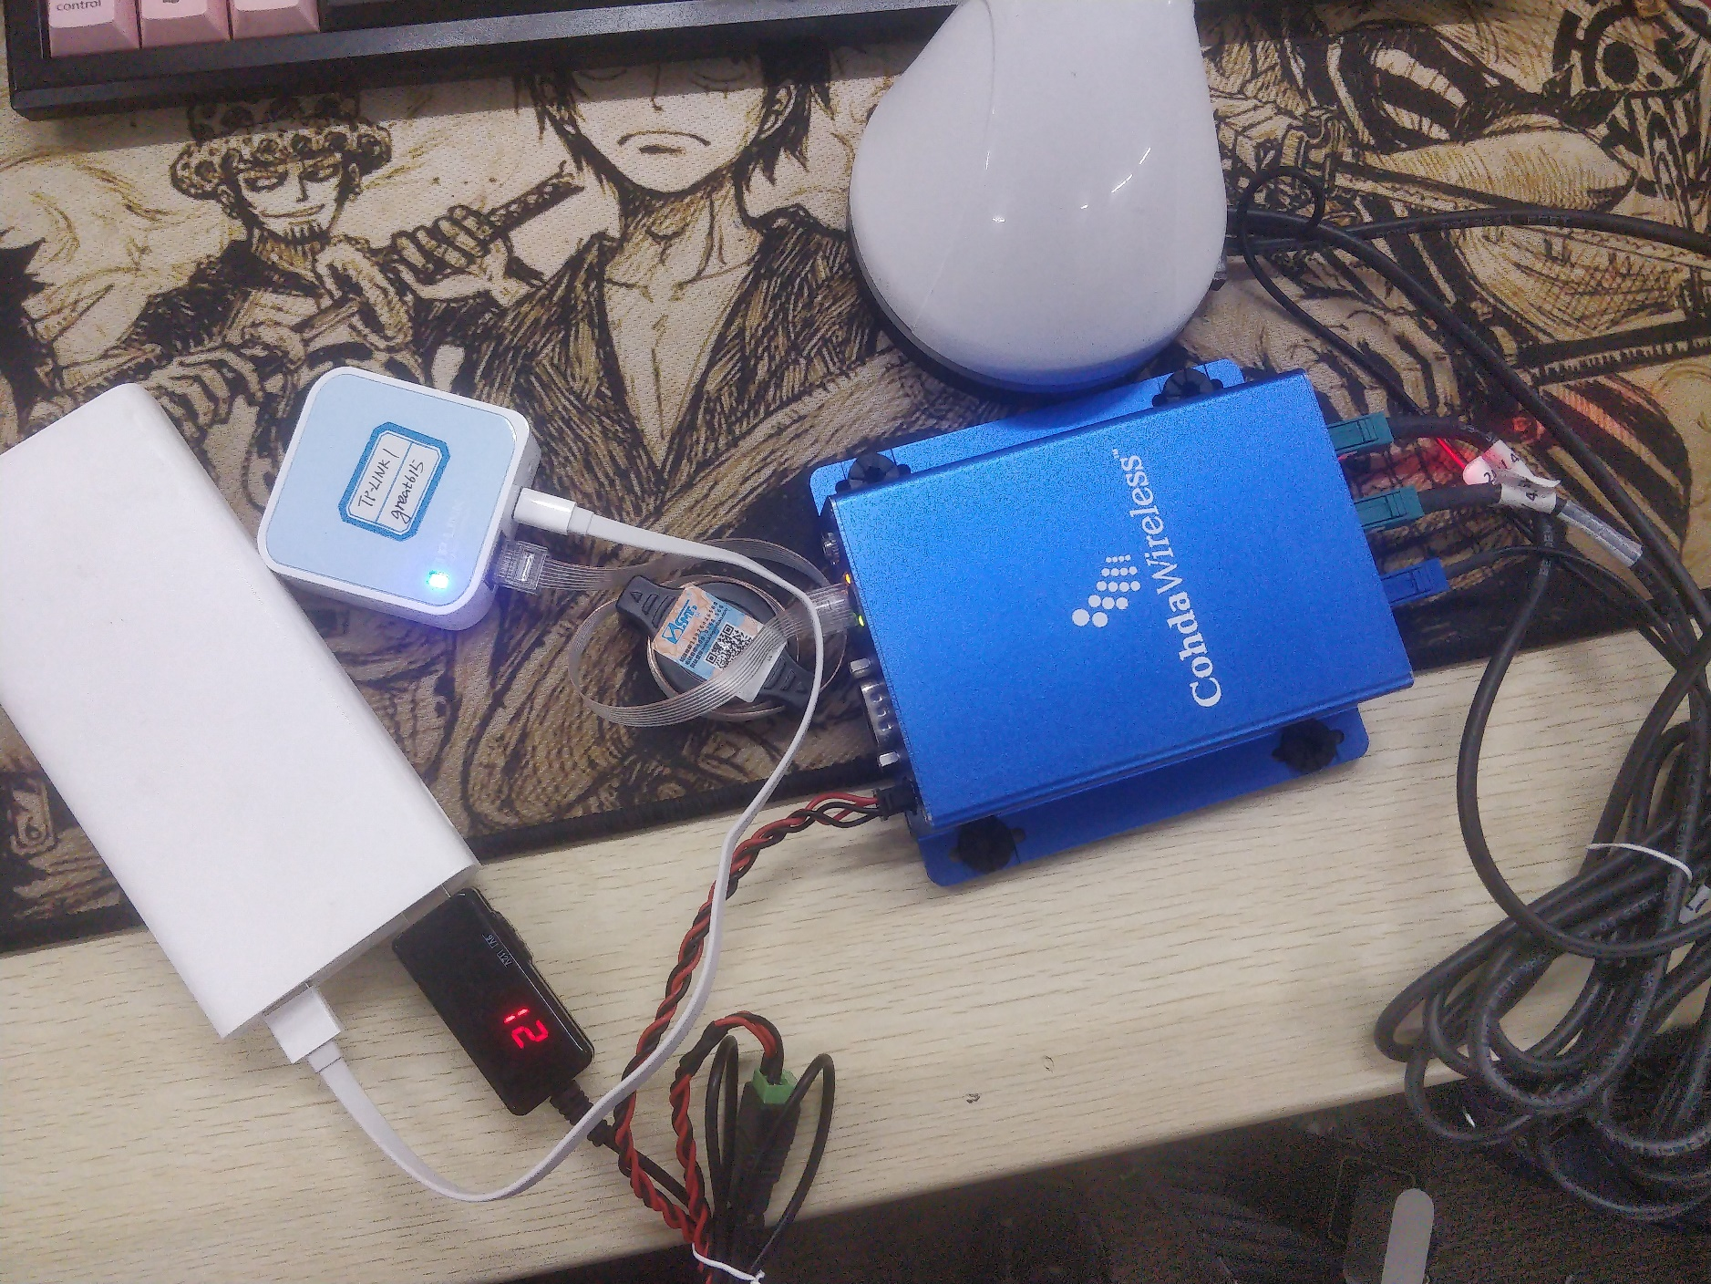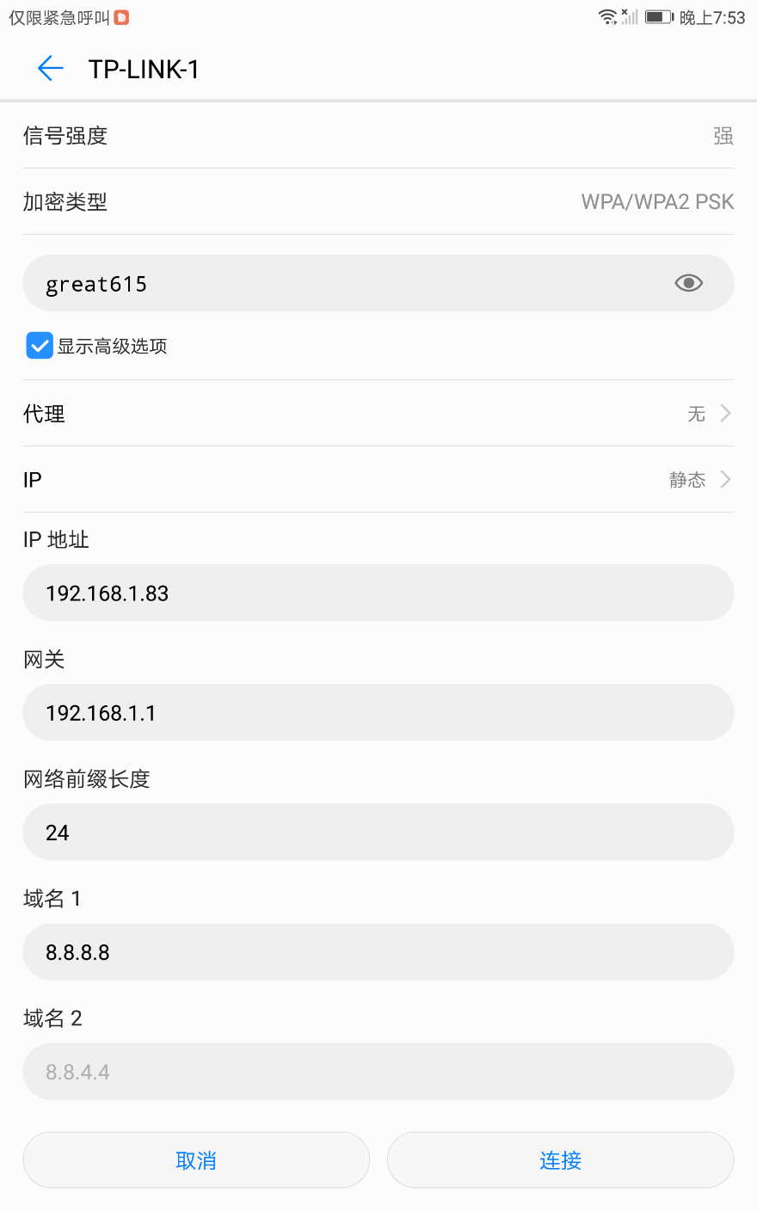

图 2 车一连接图与连接Wi-Fi设置图

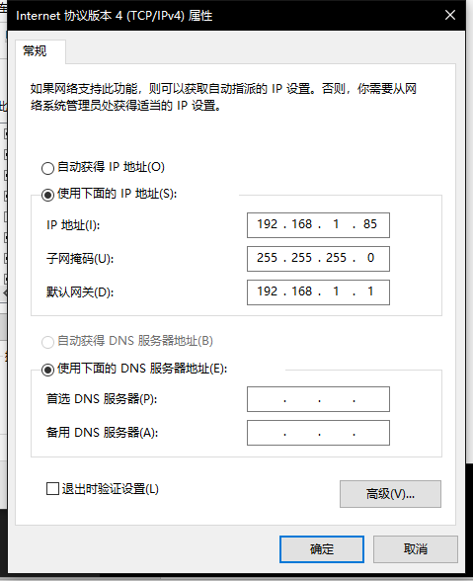 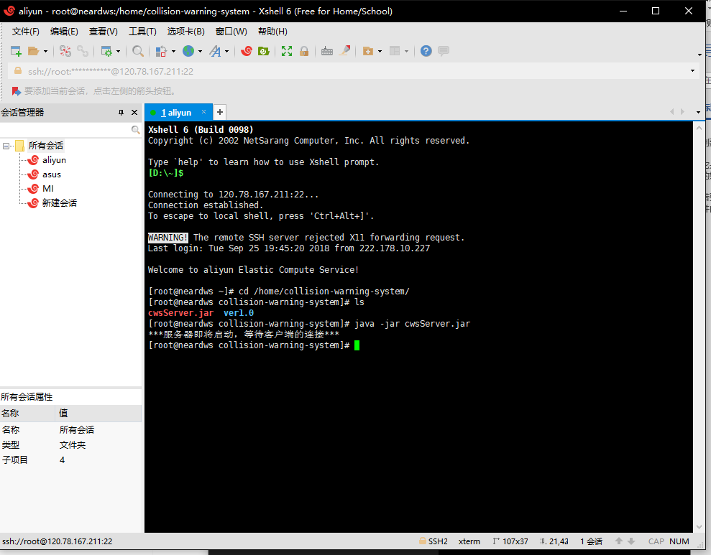

图 3 PC 2 IP地址设置与云服务器操作

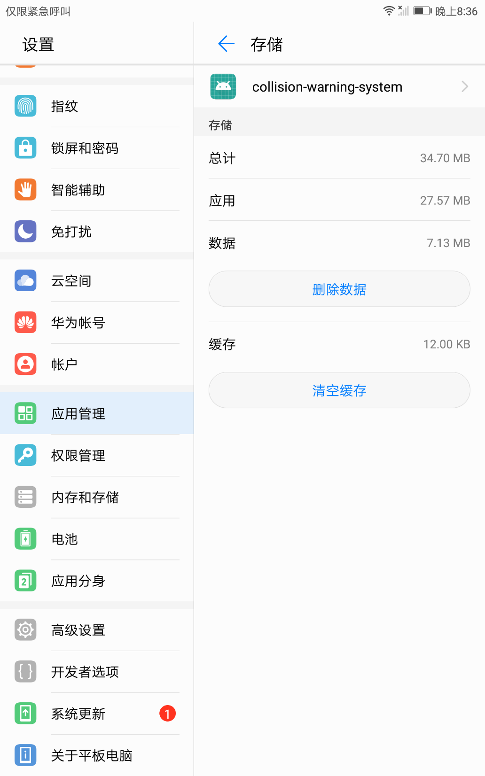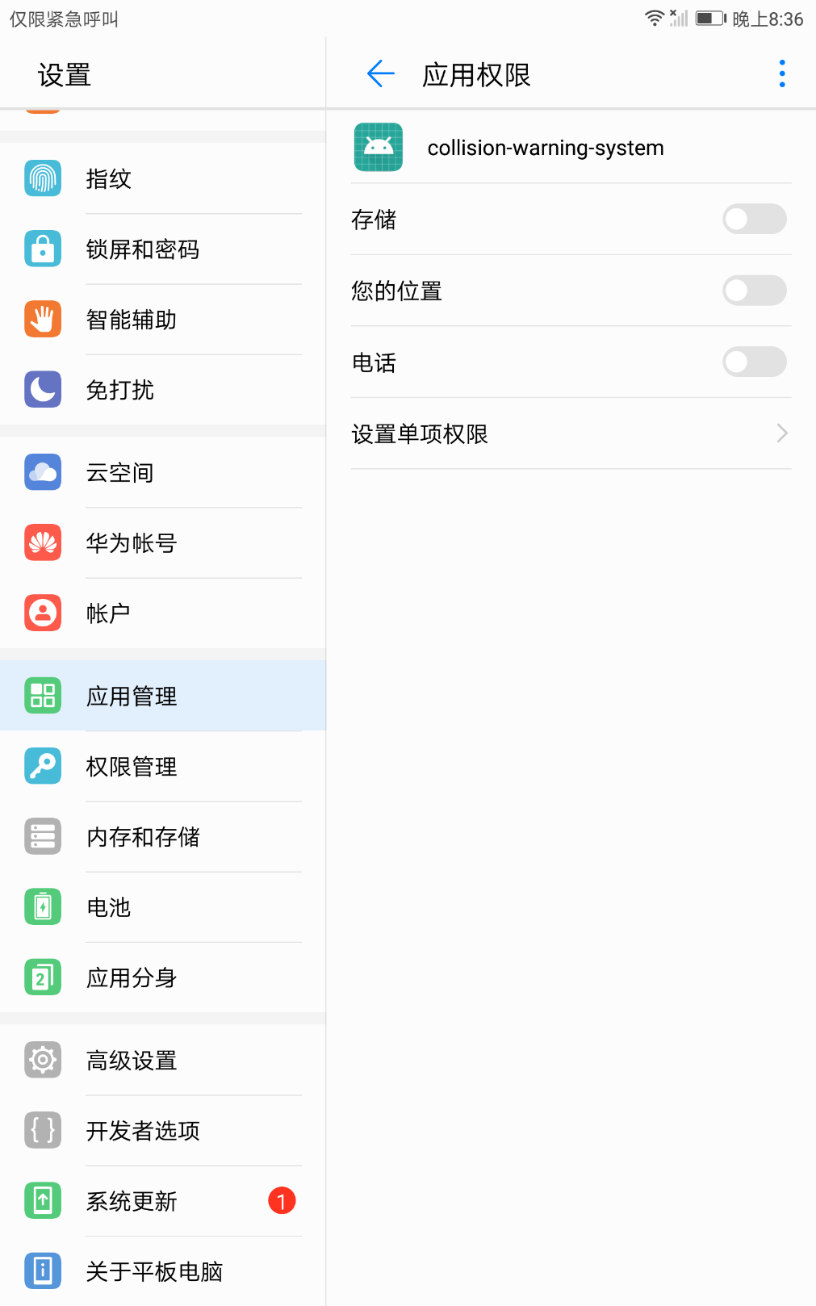 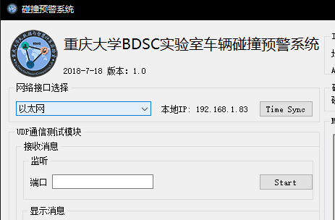

图 4 安卓与PC程序初始设置

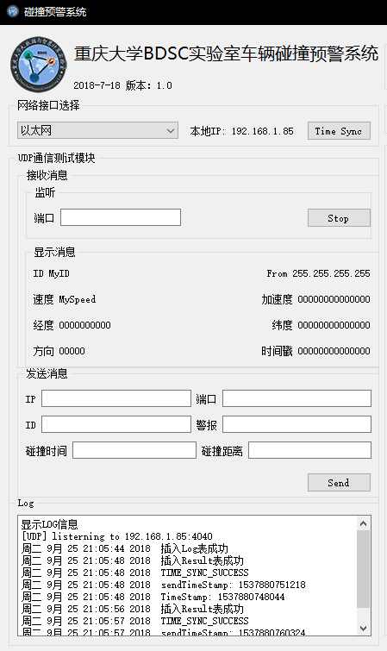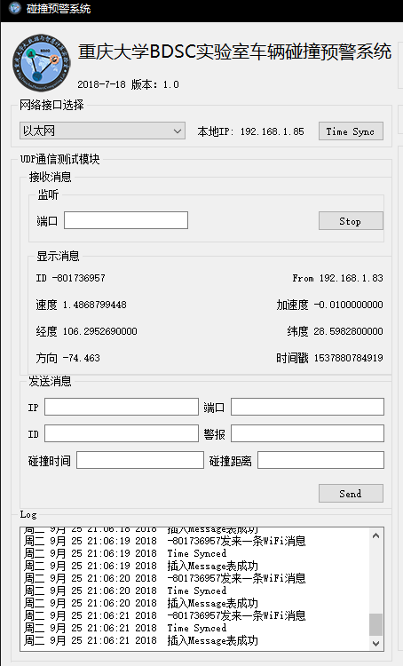

图 5 PC 2连通性反馈